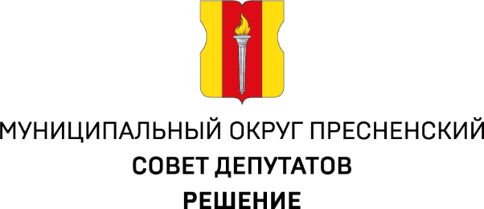
ПРОЕКТ
09.10.2024 № 30.02.324

О согласовании адресного перечня нежилых помещений, находящихся
в собственности города Москвы и переданных в установленном порядке в оперативное управление управе Пресненского района для организации досуговой, социально-воспитательной, физкультурно-оздоровительной
и спортивной работы с населением по месту жительства

Руководствуясь п.1 ч.7 ст.1 Закона г. Москвы от 11.07.2012 г. № 39
«О наделении органов местного самоуправления муниципальных округов
в городе Москве отдельными полномочиями города Москвы», п.1.2. Постановления Правительства Москвы от 18.11.2014 г. № 680-ПП «О мерах по реализации органами местного самоуправления муниципальных округов
в городе Москве отдельных полномочий города Москвы в сфере работы
с населением по месту жительства, внесении изменений в правовые акты Правительства Москвы и признании утратившими силу правовых актов (отдельных положений правовых актов) Правительства Москвы»,

Совет депутатов решил:
- Согласовать адресный перечень нежилых помещений, находящихся
в собственности города Москвы и переданных в установленном порядке в оперативное управление управе Пресненского района для организации досуговой, социально-воспитательной, физкультурно-оздоровительной
и спортивной работы с населением по месту жительства (Приложение).
- Направить настоящее решение в Департамент территориальных органов исполнительной власти города Москвы, префектуру Центрального административного округа, управу Пресненского района города Москвы.
- Опубликовать настоящее решение в бюллетене «Московский муниципальный вестник» и на официальном сайте муниципального округа Пресненский.
- Настоящее решение вступает в силу со дня его принятия.
- Контроль за исполнением настоящего решения возложить на главу муниципального округа Пресненский Юмалина Д.П.

Глава муниципального  округа Пресненский | Д.П. Юмалин

Приложение
к решению Совета депутатов муниципального округа Пресненский от 09.10.2024 № 30.02.324

Адресный перечень нежилых помещений, находящихся в собственности, города Москвы, предназначенных для организации досуговой, социально-воспитательной, физкультурно-оздоровительной и спортивной работы
с населением по месту жительства на территории Пресненского района

№ п/п | Адрес помещения | Общая площадь помещения, кв.м.
1. | 123022, г. Москва,  ул. 1905 года, д. 15 | 281,2

